С жителями Южного Бутова провели пожарно-профилактическое мероприятие
13.08.2024
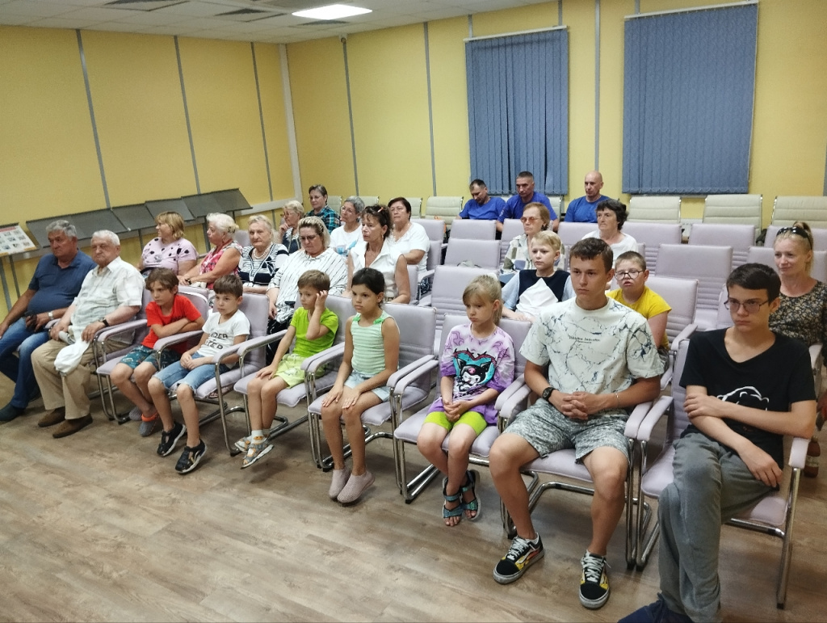
Противопожарные меры – это первоочередное, что должен соблюдать каждый проживающий в многоквартирном доме.
Для того, чтобы научить людей не допускать возникновения возгораний в жилых домах Управление по Юго-Западному округу Департамента ГОЧСиПБ провело профилактическую встречу с жителями района Южное Бутово, пригласив на мероприятие специалистов пожарного дела, обладающих широкими знаниями в вопросе пожарной безопасности.
Некоторые жители пришли на встречу всей семьей, и интересно было, как взрослым, так и детям. Ведь правила пожарной безопасности для всех одинаковые. Все вместе разобрали простыми словами первоочередные правила безопасности и причины возгораний, приводящих к несчастным случаям, основными из которых являются невнимательность при использовании плит во время приготовления пищи, неправильная эксплуатация электроприборов и курение.
«Интересно было послушать и побеседовать с профессионалами на всегда актуальную тему защиты наших квартир от пожара и узнать о том, как мы, жильцы, сами можем участвовать в улучшении противопожарных условий в своем доме», - прокомментировала мероприятие общественный советник управы района Южное Бутово Зинаида Степановна Майорова.

Адрес страницы: http://konkovo.mos.ru/the-ministry-of-emergency-situations-in-moscow-and-moscow-region-warns/news-moe/detail/12517589.html
Управа района Коньково города Москвы

